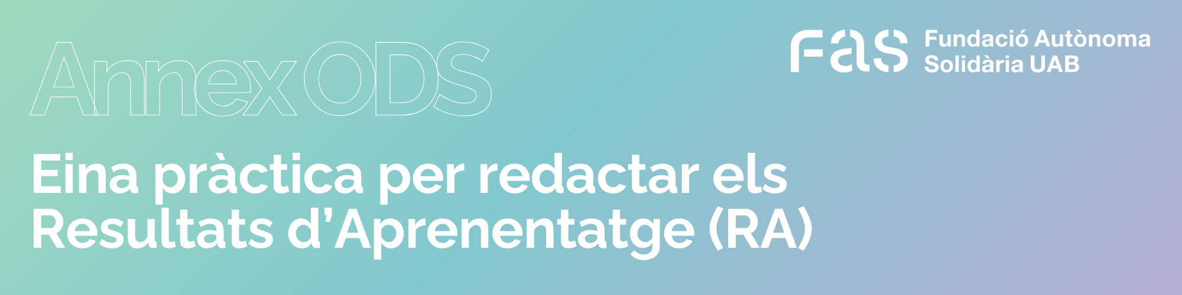

|  |
| --- |
| **Objectiu** |

Definir els Resultats d’Aprenentatge **(RA)** transversals i específics per a un grau universitari, alineats amb els Objectius de Desenvolupament Sostenible (ODS), el marc del RD 822/2021, i els principis de sostenibilitat, justícia global i responsabilitat social.

|  |
| --- |
| **Instruccions** |

**01 Comprensió del marc teòric i normatiu**

Revisar el model KSC (coneixements, habilitats i competències) com a marc conceptual.

Analitzar exemples de RA de referència a la UAB.

Identificar els ODS rellevants per al grau, tenint en compte l’àmbit disciplinari.

**02 Definició preliminar dels RA transversals**

Redactar RA inicials relacionats amb:

Sostenibilitat i canvi climàtic

Perspectiva de gènere

Diversitat cultural

Responsabilitat ètica i social

Identificar quins RA són aplicables a tots els graus de la UAB, a tota la Facultat o a un conjunt de graus.

**03 Disseny dels RA específics del grau:**

Alinear els RA amb els objectius formatius del grau.

Analitzar les competències específiques del grau en relació amb els ODS prioritaris.

Redactar RA específics per assignatures clau del grau, tenint en compte:

Els coneixements necessaris.

Les habilitats que cal desenvolupar.

Les competències transversals aplicades al grau.

|  |  |  |
| --- | --- | --- |
| **RAK** | | |
| 1 | CONEIXEMENT | Saber explicar... |
| 2 | CONEIXEMENT | Saber comprendre... |
| 3 | CONEIXEMENT | Saber distingir... |
| 4 | CONEIXEMENT | Saber identificar... |
| 5 | CONEIXEMENT | Saber entendre... |
| 6 | CONEIXEMENT | Saber... |
| 7 | CONEIXEMENT | Saber... |
| **RAS** | | |
| 8 | HABILITAT | Emetre... |
| 9 | HABILITAT | Transmetre... |
| 10 | HABILITAT | Analitzar... |
| 11 | HABILITAT | Comunicar... |
| 12 | HABILITAT | Planificar.... |
| 13 | HABILITAT | Adaptar-se... |
| 14 | HABILITAT | Dissenyar... |
| 15 | HABILITAT | Usar.... |
| 16 | HABILITAT | Identificar i debatre... |
| 17 | HABILITAT | ... |
| 18 | HABILITAT | ... |
| **RAC** | | |
| 19 | COMPETÈNCIA | Aplicar... |
| 20 | COMPETÈNCIA | Planificar... |
| 21 | COMPETÈNCIA | Desenvolupar... |
| 22 | COMPETÈNCIA | Actuar... |
| 25 | COMPETÈNCIA | Aportar.... |
| 24 | COMPETÈNCIA | ... |